**#JS Block#**

1. Написать функцию которая принимает в себя строчное значение состоящее из одного слова. В слове могут быть буквы разных регистров. Результатом выполнения данной функции должна быть строка, в которой первая буквы заглавная, а все последующие в нижнем регистре

Пример:

someFn(‘пиТеР’) // Питер

someFn(‘javaScript’) // Javascript

1. 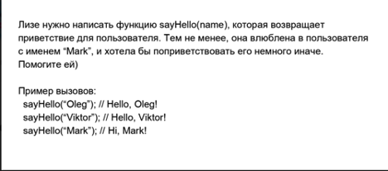
2. Написать функцию, которая принимает массив строк и допустимую длину. Результатом выполнения должен быть новый массив, состоящий из строк, длина которые не превышают допустимую длину.

Пример

filterStrings([‘I love JS’, some very long string, ‘hell’], 9)

// [‘I love JS’, ‘hell’]

---

filterStrings([‘a’, ‘ab’, ‘abc’], 2) // [‘a’, ‘ab’]

**#React block#**

Счетчик

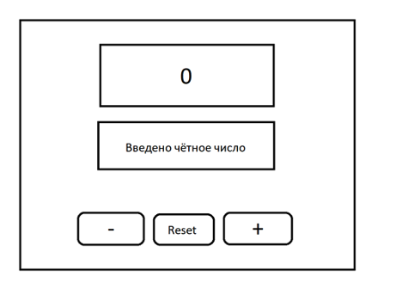

Заданием является реализовать компонент счётчика.

В данном компоненте должно быть:

* Блок в котором отображается текущее значение
* Блок в котором отображается чётность текущего числа
* 3 кнопки

Кнопка ‘+’ - счётчику добавляется 1,

Кнопка ‘-’ - происходит вычитание на 1 соответственно

Кнопка ‘Reset’ - обнуление счётчика

Примечания:

* Предусмотреть чтобы счётчик не мог уйти в отрицательное значение.
* В зависимости от чётности текущего значения счётчика, должен меняться цвет фона экрана (цвета на ваш выбор)

**#Summary#**

Результат выполнения обоих заданий должен быть залит на github репозиторий. Убедитесь в том, что он **НЕ** приватный.

В репозитории должно быть 3 ветки: **main** - пустая, **react** - с выполненным заданием по react блоку, **js** - с выполненным заданием по js блоку.